Manual de Usuario

AutoStore



“HERRAMIENTA

DE VENTAS WEB”

Análisis y Desarrollo de sistemas de información

Servicio Nacional de Aprendizaje (SENA)

2016

Índice

1. **Instalación** 3

Requisitos 3

Instalación de la aplicación 3

2. **Manejo de la aplicació**n 4

Informe resumido 5

Informe detallado 5

3. **Similitudes** 6

Páginas dinámicas 6

Instalación

Es un proceso sencillo, siempre y cuando se tenga en cuenta los temas aquí tratados: requisitos e instalación de la aplicación.

Requisitos

Esta aplicación se trata de una herramienta de accesibilidad web y realiza una serie de comprobaciones sobre las páginas que se muestran en el navegador Firefox.

Disponer de un ordenador con un sistema operativo compatible con el navegador Mozilla Firefox, Google Chrome, Safari, Opera, Edge (Internet explorer 11).

Es recomendable tener actualizado el navegador con la última versión disponible ya que esta aplicación utiliza algunos procedimientos que pueden no funcionar en versiones antiguas (ha sido probado en versiones más recientes de todos los navegadores).

Instalación de la aplicación

Una vez cumplido estos requisitos, siga los pasos siguientes:

Debes Tener Instalado un Servidor de bases de datos como Microsoft SQL server 2014 para guardar toda la información que se guarde durante el uso del aplicativo web

Para el mantenimiento del aplicativo o cambios sustánciales se usa Microsoft Visual Studio (desde 2012) para corregir problemas

Manejo de la aplicación

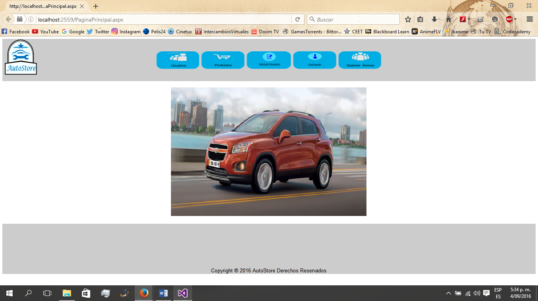

Figura 1: Página Principal (parte superior de la pantalla)

Informe resumido

Haciendo doble clic sobre el icono de entrar se visualiza este con un inicio de sesión mediante una selección de roles como administrador o usuario con un nombre de usuario y contraseña.

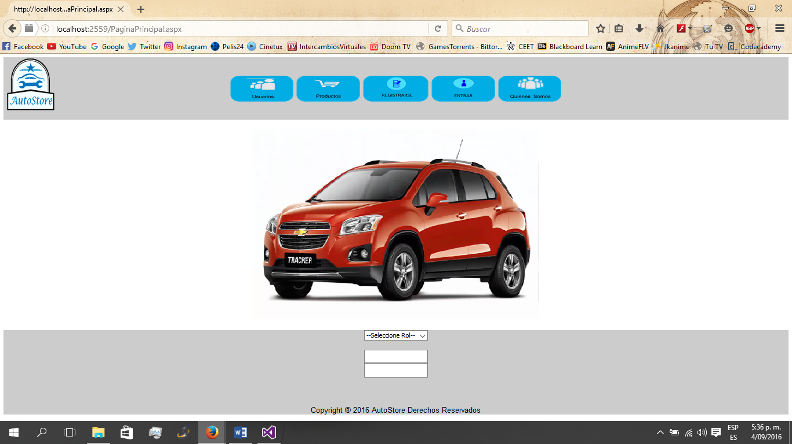

Figura 2: inicio de sesión (parte superior de la pantalla)

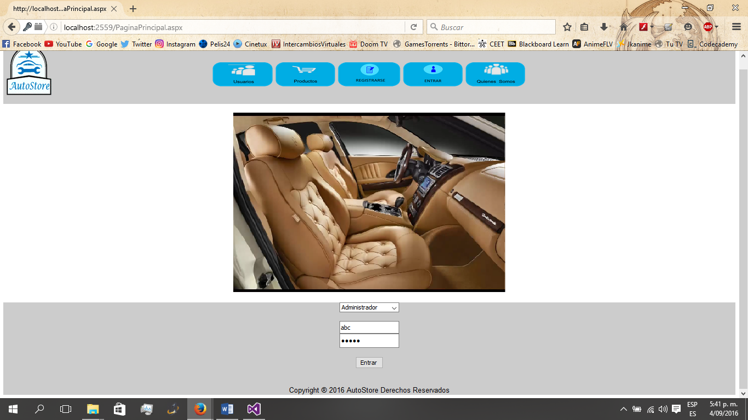

Figura 3: informe resumido (parte inferior de la pantalla)

Informe detallado

Si se hace doble clic sobre el icono ‘AutoStore’ conseguiremos entrar a la página principal en todos los formularios enlazados

Botón Usuarios: en la cual se muestra el ingreso de las cuentas con perfil de usuario y se modifica su estado de activo o inactivo (Solo para Administradores).

Botón Registrarse: en este botón se muestra un formulario de registro con los datos del usuario o administrador (nombres, apellidos, dirección, email, teléfono y clave) y todos son de campos obligatorios para un registro de datos correcto.

Botón Productos: en este botón se puede realizar una comprobación de los productos guardados en la base de datos de la aplicación web, se pueden ver con una identificación y su nombre, con su precio del producto y código de marca para ser editados o eliminados y guardar un nuevo producto en la base de datos (Solo para Administradores).

Botón Quienes Somos: en este botón se muestra la misión y la visión de la empresa.

Similitudes

La aplicación “AutoStore” es un proyecto desarrollado a partir de Visual Studio con language en C#.Net y como tal muestra similitudes en cuanto a diseño y funcionalidad, pero por diversos motivos tiene algunas diferencias:

### Páginas dinámicas

Todas las comprobaciones realizadas mediante esta aplicación se realizan a partir del modelado de objetos de documento, el cual ofrece los navegadores web y es muy fiable. Es una representación del documento visualizado y se crea una vez cargada la página, por tanto es dinámico.

Mientras, C#.Net realiza las comprobaciones sobre el fichero fuente de la página, permaneciendo éste estático e inalterable.

Analizar una página con ese dinamismo puede tener varias consecuencias sobre el resultado automático del test:

Es posible que una página web, mediante JavaScript o cualquier otra tecnología web, genere o elimine porciones de código HTML, haciendo que esta página sea distinta a la reflejada solamente en el código fuente. Según esto se pueden obtener resultados distintos en “AutoStore”.

#### NOTA EN TODAS LAS COMPROBACIONES:

Es posible experimentar resultados distintos debido sobretodo a que las comprobaciones se realizan sobre el que representa los navegadores web y no sobre el código fuente por lo que hay elementos como por ejemplo embed que se pueden generar dinámicamente en tiempo de ejecución, aunque los cambios son mínimos si nos fijamos detenidamente.